


学び続け、成長し続ける 諸塚小学校
令和６年５月
諸塚小学校
校長 杉山智子
諸塚小だより

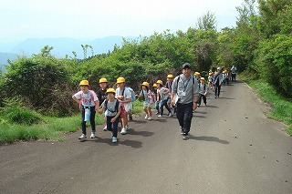
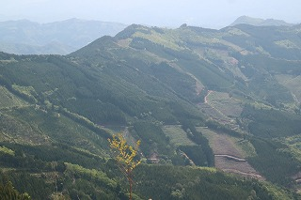
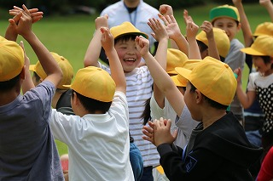
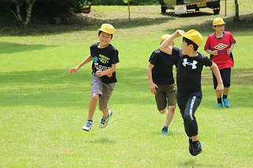

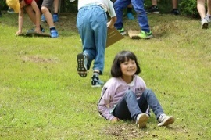
➰春の遠足5.2➰
【秋政展望台から臨む絶景】
延岡市街や海が見えることも
【段ボールで草すべり】
【いっぱい歩いて、
いっぱい体を動かしました】
前日まですっきりしない天気予報に、雨の日対
応で計画や準備を進めていたのですが、当日は、
朝からお日様が顔を出し、数年ぶり
に「春の遠足」を現地で実施するこ
とができました。
家代の金鶏寺では、お座敷で、お
寺の教えや納められている物など貴
重なお話をいただきました。
秋政展望台では、展望台への長い
上り坂も楽しそうに歩き、グリーン
パークでも、草滑りを楽しんだり
【走る！走る！】
元気に駆け回ったりしていました。
【大盛り上がりの全校ゲーム】
子どもたちに、一番いい景色を見せたい、子どもたちが一番楽しめる遠足
にしたいと、遠足担当の由真先生を中心に、先生方が何日も前から、現地の下見に行ったりゲームの計画を立てたりして準備を進めていました。その思いと、素直で体を動かすことが大好きな子どもたちが、笑顔でいっぱいのすてきな一日にしてくれました。
★第1回 Ｍ２学習5.10★
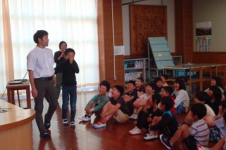
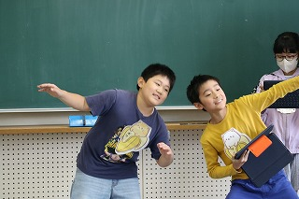
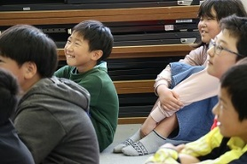
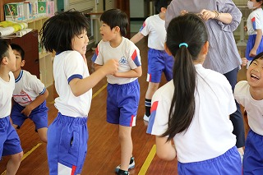
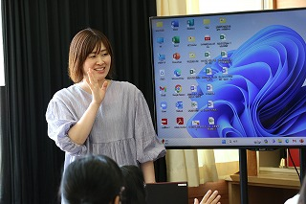
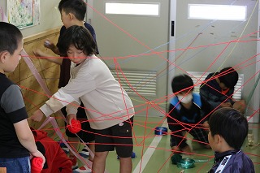
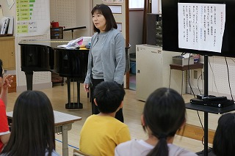
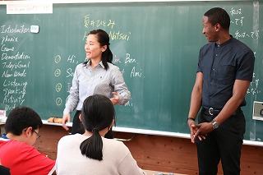
子どもたちが楽しみにしている荒谷小と
【今日はどんなことするのかな、ワクワク】
【緊張がとけて自然とみんな笑顔に】
【歓迎の「お笑い」で
アイスブレーキング】
【荒小の先生の保健の授業】
【荒小の先生の音楽の授業】
【諸中の先生の英語の授業】
の第1回Ｍ２学習が行われました。

【友達と一緒にダイナミックな制作活動】

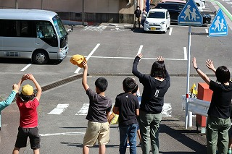

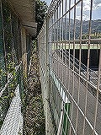
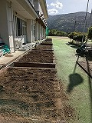
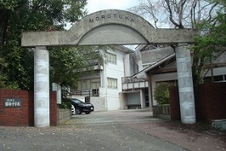
Ｍ２学習では、考えを交流したり話し合いながら活動を進めたりして、互いの学校や友達のよさを感じたり、共に学びを深めたりします。新しい学年になっての再会で、また新たな気付きがあったことでしょう。また、子どもたちにとって、普段とは違う先生の授業を受けることも楽しみの一つです。先生達の話を聞く表情も真剣でした。～次回のＭ1・Ｍ2学習は、10月の社会科見学、宿泊学習です。
５月９日ＰＴＡ奉仕作業では、お家の方のご協力により、芋畑、花壇、玄関周りの樹木、校舎裏の溝までとてもきれいになりました。美しい環境で、学校生活にも張りが出ます。ありがとうございました！
春休み、諸塚での合宿に来ていた延岡高校・延岡工業高校・星雲高校のラグビー部の方々にボランティアで児童玄関前通路や正門をきれいにしていただきました。学校が若返りました。
学校がどんどんきれいになっています。
ありがとうございます。
【また、10月に会おうね！】

